Муниципальное казенное учреждение «Центр культурного обслуживания населения и хозяйственно-административного обеспечения деятельности администрации Новолитовского сельского поселения» охватывает 5 населенных пунктов: с.Новолитовск, п.Волчанец (верхний и нижний), деревни Кирилловка и Васильевка.
В селе Новолитовск ведет свою работу Дом культуры. Здание построено в 1946 году. С начала эксплуатации здания капитальный ремонт не проводился. Большой зал полностью переоборудован под спортивный, так как его временно арендует школа для проведения уроков физкультуры, ввиду отсутствия собственного зала.
В учреждении работает 1 штатный специалист в сфере культуры (директор). Имеет высшее профессиональное образование. 3 руководителя кружков оформлены по договорам на оказание услуг с 01.01.2020 по 31.05.2020, с 01.09.2020 по 31.12.2020.

В Доме культуры работают:

- любительские объединения «Радуга» (прикладное искусство) ( 20 детей)
- вокально-театральная студия «Вдохновение» (12 детей)
- танцевальный кружок «Хобби группа – Латина Danc» (10 чел.)
- -кружок рисования «Акварельки» (12 чел.)
- группа здоровья «Афродита» ( 13 чел.)
- любительское объединение (художественное слово) «Гармония» (12 чел.)
-любительское объединение «Школа красоты» ( 9 чел.)
- любительское объединение, вокальная группа «Позитив»(11 чел.)
- любительское объединение участников игры в настольный теннис – (21 чел.)
- любительское объединение участников игры в волейбол – (23 чел.)
- проходят занятия в тренажерном зале (помещение бывшей кинобудки) -8 чел.

Проводятся праздничные мероприятия, посвященные государственным праздникам и праздничным датам. Все мероприятия проводятся бесплатно. Режим работы учреждения ориентирован на население. Клуб открыт ежедневно с 10.00 до 22.00 часов, в субботу до 23.00 часов

Участницы кружка художественного слова «Гармония» приняли участие в v открытом районном конкурсе чтецов «Жаворонок-2020» (4 человека), в открытом городском патриотическом фестивале-конкурсе «Идем дорогою добра во имя мира на земле» (г.Находка) ( 4 человека), в конкурсе чтецов «Колокола мужества» (г.Уссурийск) (9 человек), в районном конкурсе чтецов «Поэтическое крылечко» (4 человека).

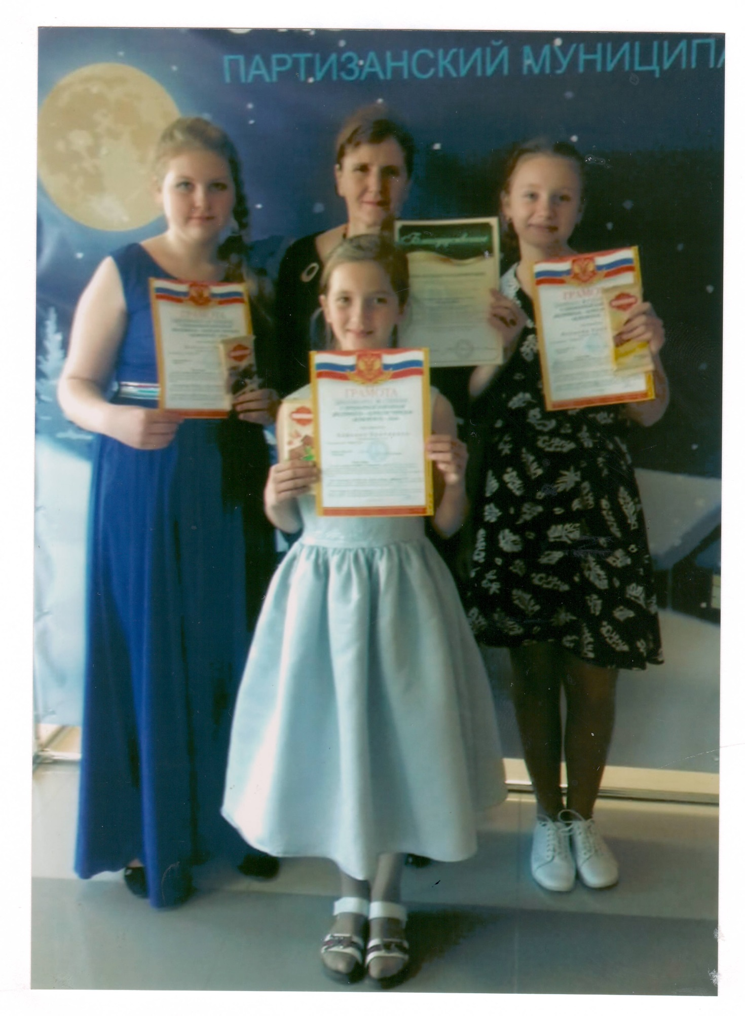

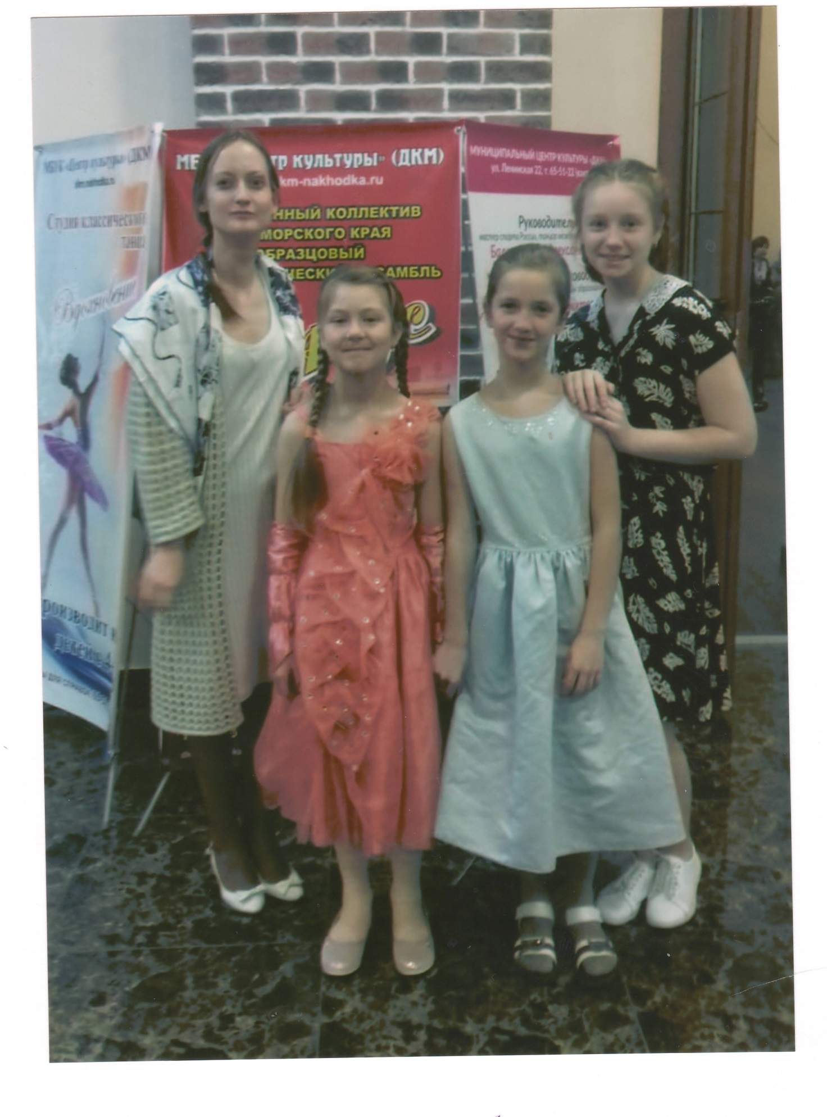

Новогодние гуляния
01.01.2020 в Доме культуры с.Новолитовск прошли Новогодние гуляния.
В программе праздника поздравления Деда Мороза и Снегурочки, веселые конкурсы, игры. В фойе клуба отдыхающие с удовольствием играли в настольный теннис. За участие в конкурсах каждый получил новогодний приз.
В празднично-украшенном зале стояла елка, играла музыка. Желающие могли потанцевать. Клуб был открыт до 06.00 утра 01.01.2020. Приняло участие 90 человек.

Отчетное выступление вокально-театральной студии
«Вдохновение»

02.01.2020 в ДК с.Новолитовск организовано отчетное выступление детей вокально-театральной студии «Вдохновение» перед родителями. В ходе выступления родители также были задействованы в совместных сценках и танцах. После выступления состоялось совместное с родителями чаепитие. Приняло участие 13 человек.

Игровая программа «Зимние забавы»
04.01.2020 на площадке перед Домом культуры в с.Новолитовск проведена игровая программа «Зимние забавы». Соревнования прошли возле новогодней елки, которая стоит рядом с клубом. Команды участников состязались в быстроте и ловкости. Особенно понравились конкурсы на санках и с лыжными палками. Победители получили призы. Приняло участие 19 человек.
Конкурс поделок и рисунков «Мастерская Деда Мороза»
05.01.2020 в Доме культуры в с.Новолитовск (фойе) была оформлена выставка поделок и рисунков детей «Мастерская Деда Мороза». Приняло участие 45 человек. По результатам конкурса дети получили грамоты и новогодние призы.

Соревнования по настольному теннису
07.01.2020 в Доме культуры (фойе) в с.Новолитовск проведены соревнования по настольному теннису среди молодежи. В соревнованиях приняли участие не только школьники , но и рабочая молодежь с.Новолитовск. Главным судьей соревнований был глава Новолитовского сельского поселения Золотарев Дмитрий Ильич. Победители получили призы. Приняло участие 17 человек.

Литературные чтения «Блокадный Ленинград»
24.01.2020 в библиотеке, расположенной в Доме культуры с.Новолитовск были проведены литературные чтения на тему «Блокадный Ленинград», посвященные 76-ой годовщине снятия блокады. Участники тематической программы, члены кружка художественного слова «Гармония» читали стихи о войне, о нелегкой победе, о героях Великой Отечественной войны. Приняло участие 23 человека.
Акция «Блокадный хлеб»
27.01.2020 в библиотеке, расположенной в Доме культуры с.Новолитовск была проведена акция «Блокадный хлеб». Детям был показы видеокадры блокадного Ленинграда. Была рассказана история «блокадного хлеба» весом 125 грамм. Желающим предложили взять домой листовку с историей о «блокадном хлебе» и кусочек ржаного хлеба весом 125 г и рассказать родным и близким обо всем услышанном на занятии. Дети написали коллективное письмо участнице блокады, проживающей на территории Новолитовского поселения.
